BÀI 1. LÀM QUEN VỚI PHẦN MỀM SOẠN THẢO VĂN BẢN
I. YÊU CẦU CẦN ĐẠT
1. Kiến thức: Sau khi học xong bài học, Hs:
- Nhận biết được biểu tượng và kích hoạt được phần mềm soạn thảo văn bản.
- Tạo được tệp văn bản mới, gõ được một số dòng văn bản không dấu.
- Đặt tên và lưu được tệp văn bản vào thư mục cụ thể.
2. Năng lực:
- Năng lực chung:
+ Năng lực tự chủ, tự học: Học sinh có khả năng đọc sách giáo khoa để nhận biết được phần mềm soạn thảo văn bản, gõ được chữ không dấu và lưu được bài soạn thảo văn bản.
+ Năng lực giao tiếp, hợp tác: Trao đổi, thảo luận nhóm để nêu được cách đặt tên và lưu được tệp văn bản vào thư mục cụ thể.
+ Năng lực giải quyết vấn đề và sáng tạo: Sử dụng các kiến thức đã học vận dụng vào trả lời các câu hỏi GV đưa ra.
- Năng lực đặc thù:
+ Nla: Hs tạo được tệp văn bản mới, gõ được một số dòng văn bản không dấu.
3. Phẩm chất: Học sinh tích cực, chăm chỉ trong việc hoàn thành các hoạt động học tập. Đồng thời có trách nhiệm với sự an toàn, cẩn trọng khi làm việc với các thiết bị máy tính.
II. ĐỒ DÙNG HỌC TẬP
1. Giáo viên: Kế hoạch bài dạy, Máy tính, tivi, bài giảng điện tử,...
2. Học sinh: - Vở ghi, SGK.
III. CÁC HOẠT ĐỘNG HỌC TẬP
HOẠT ĐỘNG CỦA GV | HOẠT ĐỘNG CỦA HS
1. Hoạt động khởi động.
a. Mục tiêu
- Tạo tâm thế gây hứng thú cho HS khi bước vào bài mới
b. Cách thức thực hiện
- GV tổ chức trò chơi “Ai nhanh nhất”  - GV phổ biến luật chơi cho HS cả lớp: GV nêu câu hỏi, HS giơ tay giành quyền trả lời.  - GV tổ chức cho HS chơi trò chơi.  Câu 1: Dải lệnh nào chứa các hiệu ứng chuyển trang cho trang chiếu?  A. Insert B. Transitions  C. Design D. Animations  Câu 2: Để lưu trang trình chiếu em, trên bảng chọn File em nhấn:  A. New B. Open  C. Save D. Close  - Gv nhận xét, khen ngợi, trao thưởng và dẫn dắt vào bài mới. | - HS lắng nghe.  - HS chơi trò chơi.  - HS nghe và trả lời.  - HS nghe và trả lời.
2. Hoạt động hình thành kiến thức:
2.1. Tạo tệp mới và nhập văn bản
a. Mục tiêu
- Nhận biết được biểu tượng và kích hoạt được phần mềm soạn thảo văn bản.
- Tạo được tệp văn bản mới, gõ được một số dòng văn bản không dấu.
b. Cách thức thực hiện
Thảo luận nhóm đôi:  Em hãy quan sát trên màn hình nền chỉ ra biểu tượng của phần mềm  - GV giới thiệu về phần mềm giúp em soạn thảo văn bản có tên là Word (Microsoft Office Word).  - GV gọi 1, 2 HS chỉ ra biểu tượng của phần mềm Word .  - GV nhận xét và chốt  - GV tuyên dương HS chỉ ra đúng biểu tượng Word.  - GV yêu cầu HS tìm hiểu cách khởi động phần mềm Word.  - GV nhận xét và chốt.  - GV tuyên dương HS nêu được cách khởi động phần mềm Word.  - GV hướng dẫn HS lại các cách khởi động phần mềm trên máy tính.  Nháy đúp chuột vào biểu tượng Word chọn Blank document.  - GV gọi 1, 2 HS lên khởi động lại các cách khởi động phần mềm.  - GV hướng dẫn HS tạo tệp soạn thảo mới. Ở bạng chọn New chọn File rồi chọn Blank document.  - GV giới thiệu giao diện của phần mềm soạn thảo gồm: Các thẻ, bảng chọn (gồm các nút lệnh), vùng soạn thảo (trang giấy trắng), con trỏ soạn thảo đang nhấp nháy trên trang soạn thảo.  - GV YCHS thảo luận nhóm, hoàn thành PHT trong thời gian 4 phút.  + Đưa con trỏ đến gần vị trí cần gõ em dùng cách nào?  + Để xuống dòng mới em nhấn phím nào  - GV quan sát hỗ trợ HS.  -GV gọi 2 nhóm đứng tại chỗ trình bày kết quả thảo luận.  - GV gọi HS nhóm khác nhận xét bài của nhóm bạn.  - GV nhận xét, chốt kiến thức:  + Đưa con trỏ đến gần vị trí cần gõ em có thể dùng chuột hoặc các phím mũi tên  + Để xuống dòng mới em nhấn phím Enter. | - Hs thảo luận  - HS lắng nghe  - HS tìm và chỉ ra biểu tượng Word.  - HS cùng tuyên dương bạn.  - HS làm việc nhóm đôi tìm ra cách khởi động phần mềm.  - HS nghe.  - HS cùng tuyên dương bạn.  - HS quan sát.  - 1, 2 HS thực hiện.  - HS lắng nghe  - HS lắng nghe  - HS nhận nhóm, nhận PHT.  - HS thực hiện nhiệm vụ.  - HS trình bày.  - HS nhận xét.  - HS nghe, ghi nhớ.
2.2. Lưu tệp văn bản vào máy tính.
a. Mục tiêu
- Đặt tên và lưu được tệp văn bản vào thư mục.
b. Cách thức thực hiện
- GV hướng dẫn và thực hiện các bước lưu văn bản cho HS quan sát.(chú ý: khi lưu máy tính sẽ mặc định lấy các chữ đầu tiên trong văn bản làm tên văn bản)  Bước 1: Chọn lệnh save trên bảng chọn File  Bước 2: Chọn lệnh Browse.  Bước 3: Chọn thư mục lưu tệp.  Bước 4: Gõ tên tệp văn bản.  Bước 5: Chọn lệnh Save  - GV gọi 1,2 HS thực hiện lưu văn bản.  - GV gọi HS nhận xét.  - GV nhận xét.  - GV tuyên dương HS.  * Chú ý: Lần đầu lưu văn bản, cần đặt tên tệp. Khi muốn lưu văn bản với những chỉnh sửa mới, em chỉ cần thực hiện lệnh Save  - Khi lưu vào máy tính xong em muốn đóng phần mềm soạn thảo em làm thế nào?  - GV gọi HS nhận xét.  - GV nhận xét.  - GV tuyên dương HS. | - HS quan sát.  - HS nhắc lại  - Hs lên máy thực hành  - Hs lắng nghe  - Hs lắng nghe  - HS trả lời.  - HS nhận xét.  - HS nghe.  - HS cùng tuyên dương.
3. Luyện tập
a. Mục tiêu
- Hs gõ được một số dòng văn bản không dấu
- Hs lưu được tệp văn bản vào thư mục.
b. Cách thức thực hiện
- GV tổ chức cho Hs thi đua xem ai thực hiện nhanh nhất các công việc sau:  + Kích hoạt phần mềm soạn thảo văn bản và tạo tệp văn bản mới?  + Soạn thảo 4 câu thơ ở hình 5.  - Gv cho hs lưu tệp văn bản vừa gõ vào thư mục Tap soan thảo với tên Em tap soan thao | - HS lắng nghe.  - Hs thực hành  - Hs thực hành
4. Vận dụng
a. Mục tiêu
- HS ôn tập lại kiến thức trong bài học qua các câu hỏi.
b. Cách thức thực hiện
- GV em cho 1 bạn đọc số 85 497. Và yêu cầu bạn bên tạo tệp văn bản mới với nội dung đọc số này  - Tổ chức trò chơi “Ô số may mắn”.  * Luật chơi: Trò chơi có 5 câu hỏi các em nhìn lên bảng để chọn câu hỏi. em nào bốc vào ô may mắn sẽ không cần trả lời câu hỏi mà sẽ nhận được một phần quà. Còn em nào bốc vào ô có câu hỏi thì phải trả lời đúng đáp án của câu hỏi mới nhận được quà.  Câu hỏi:  Câu 1: Biểu tượng nào sau đây là biểu tượng của phần mềm soạn thảo văn bản?  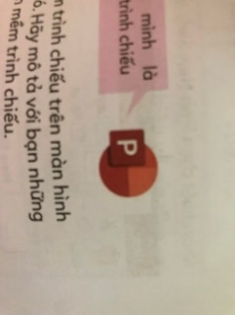  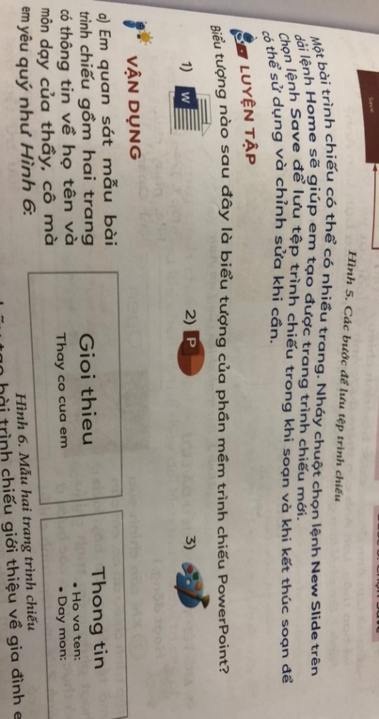  A. B. C. 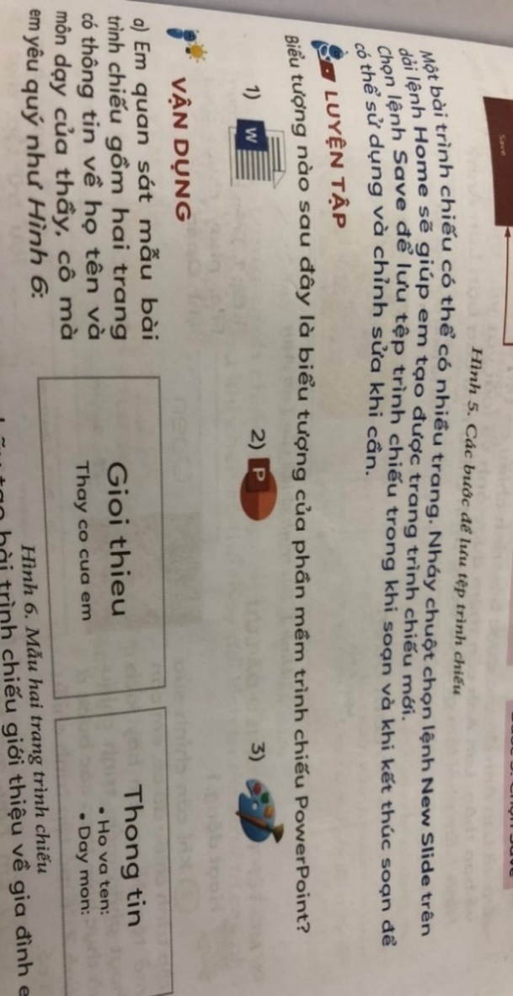  Câu 2: Muốn gõ chữ hoa em bậc phím nào trên bàn phím?  A. Caps lock B. Ship C. Enter  Câu 3: Ô may mắn  Câu 4: Lưu tệp văn bản bằng lênh Save gồm có mấy nước  - 3 B. 4 C. 5  Câu 5: Ô may mắn | - Hs thực hành.  - HS nghe.  - Hs trả lời.  - Hs trả lời.  - Hs trả lời.

